**SP_lab5 отчет**

|  |
| --- |
| ServiceCtl DemoService Create "D:\SP5\SP_lab5\build\bin\Debug\DemoService.exe"  ServiceCtl DemoService Start "D:\SP5\SP_lab5\build\bin\Debug\config.ini"  ServiceCtl DemoService Info  ServiceCtl DemoService Test 131  ServiceCtl DemoService Pause  ServiceCtl DemoService Continue  ServiceCtl DemoService Stop  ServiceCtl DemoService Delete  sc create DemoService binPath="D:\SP5\SP_lab5\build\bin\Debug\DemoService.exe"  sc start DemoService  sc pause DemoService  sc continue DemoService  sc query DemoService  sc stop DemoService  sc delete DemoService  sudo systemctl daemon-reload  sudo systemctl start demoserviced.service  sudo systemctl status demoserviced.service  sudo ls -l /srv/demoserviced/reserved/  sudo systemctl kill -s HUP demoserviced.service  sudo systemctl stop demoserviced.service  sudo systemctl status demoserviced.service |

**Сборка cmake:**

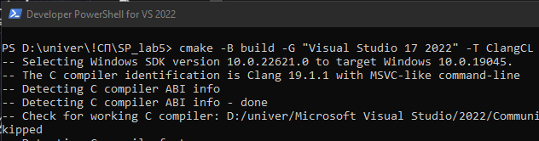

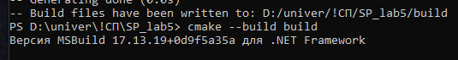

**Сборка clang:**

DemoService



ServiceCtl



**Linux**

clang



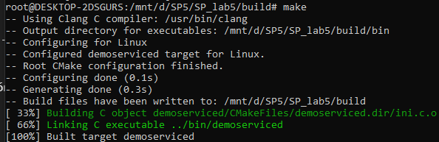

cmake





**Тест**

Продемонстрировать управление службой через данное приложение, а также через стандартную утилиту **SC**. Сделать серию скриншотов по каждой команде из списка выше выполненных обеими утилитами (**ServiceCtl** и **SC**).

**Sc**

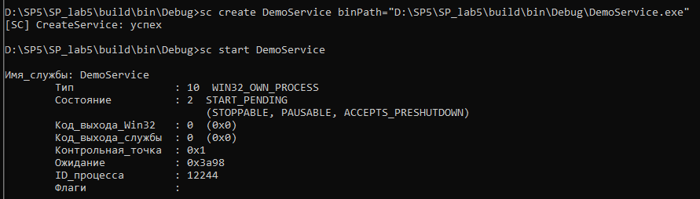

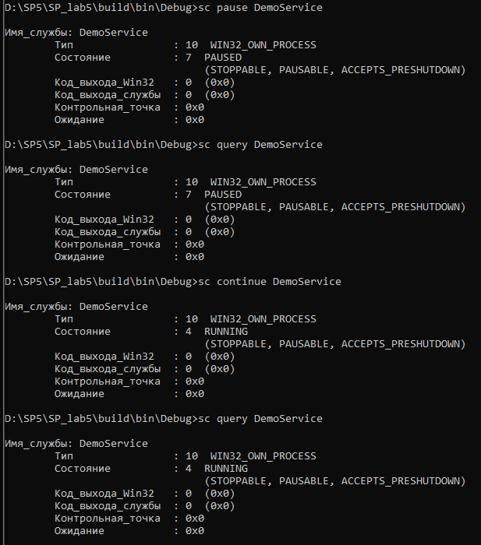

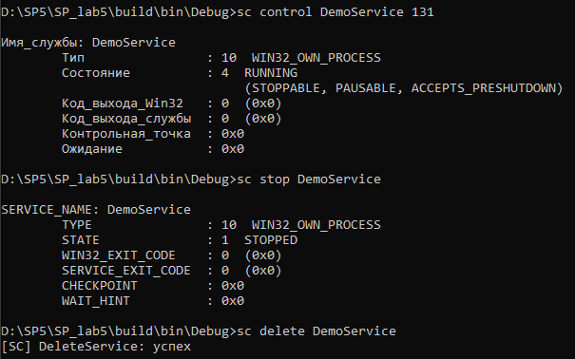

**ServiceCtl**

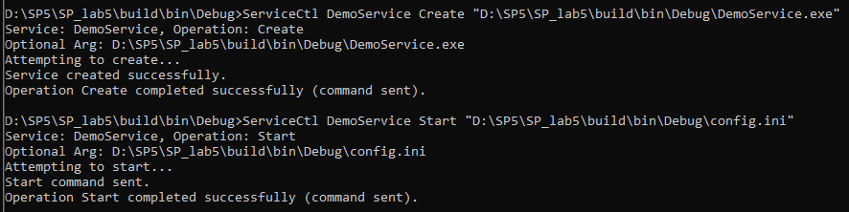

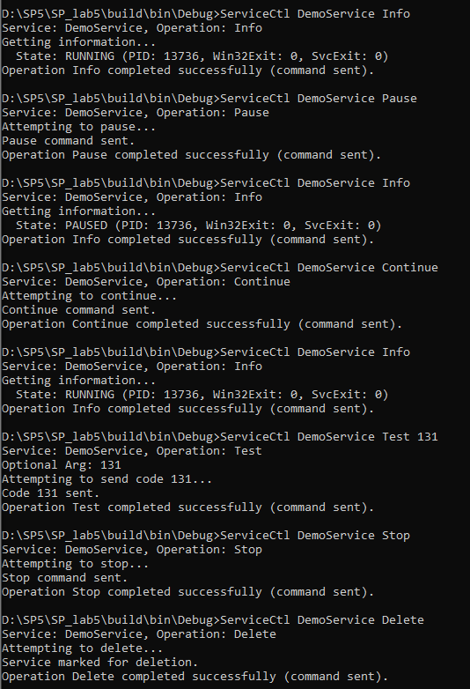



Start и status

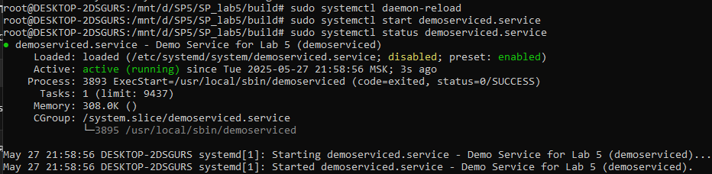

Sighup для перезагрузки .conf

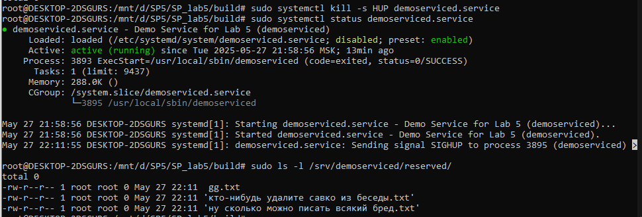

Stop и status

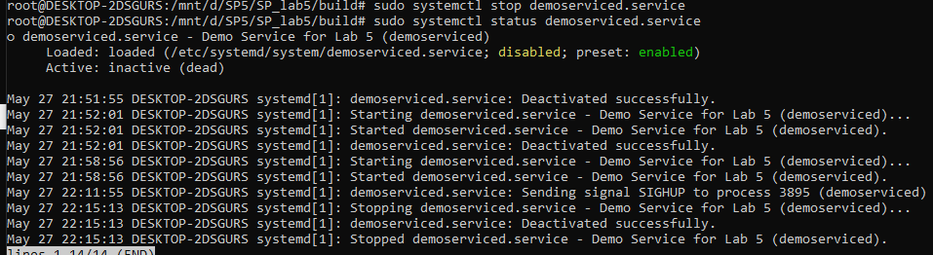

Автозапуск



